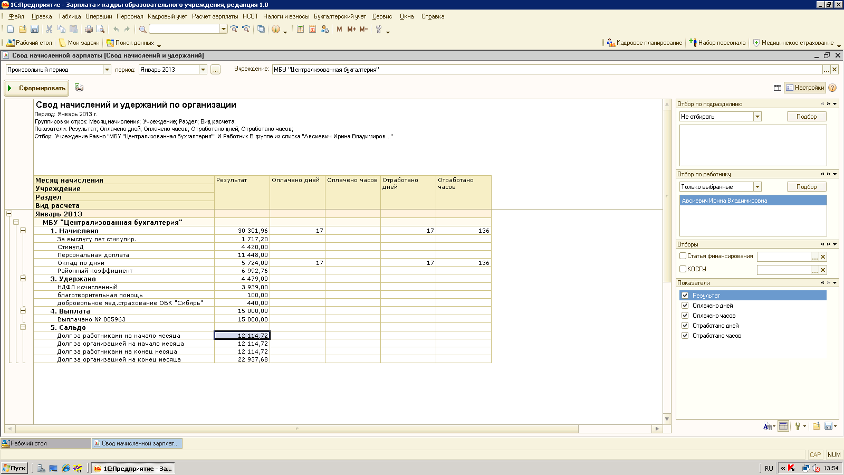

раскрой сальдо за работником по статье финансирования: статьи разные
а сальдо за организацией должно быть: 22937,68-12114,72

